**Лабораторна робота 4**

**ВІЗУАЛІЗАЦІЯ ТА ЗБЕРЕЖЕННЯ РОЗРАХУНКІВ НАЙБІЛЬШ ЗНАЧУЩИХ ФАКТОРІВ ЕКСПЕРИМЕНТАЛЬНИХ ДОСЛІДЖЕНЬ**

Мета роботи:

1. Отримати навики візуалізації та збереження результатів факторного експерименту за допомогою програмування в MATLAB.

Короткі теоретичні відомості

В попередній лабораторній роботі було реалізовано розрахунок найбільш значущих факторів експериментальних досліджень. Представлена лабораторна робота являється продовженням попередніх розрахунків.

Підтвердження гіпотези про узгодженість думок фахівців реалізовують за допомогою статистичного критерію Пірсона, так званого - критерію:

. (2.5)

Обчислене значення критерію порівнюють із табличним  (див. додаток 1), вибраним для прийнятого рівня значущості  та для числа ступенів вільності:

. (2.6)

Якщо виконується умова , тоді думки фахівців вважаються узгодженими.

За даними таблиці будується діаграма рангів факторів, що впливають на якість процесу підготовки апаратури для гемодіалізу (рис. 2.1). По осі ординат відкладається різниця між максимально можливою сумою рангів (для даного випадку – 100) та отриманою сумою рангів для кожного з факторів.

Рис.2.1. Приклад діаграми рангів

Аналіз діаграми рангів дозволяє зробити висновок, що вплив таких факторів, як *X7*, *X5*, *X6* не є суттєвим, тому зазначені фактори в процесі експериментального дослідження можуть не враховуватися.

Слід зауважити, що якщо фахівець не може провести чітку границю між двома факторами, тоді вводять поняття “зв’язані ранги”. У такому випадку двом або більше факторам надається та сама позиція (бал). Якщо є “зв’язані ранги”, тоді коефіцієнт конкордації *W*визначається таким чином:

, причому: ,

де *ti* – число однакових рангів в***i***-му ранжуванні.

Команди MATLAB для вивчення

Використайте команду helpв MATLAB і вивчіть призначення і варіанти застосування таких функцій (команд): uigetfile, xlsread, sort, sum, bar, gridon, xlswrite.

**Хід роботи:**

% ----- Критерий Пирсона

% (Как особое задание, которое будет оценено отдельно: Студенты могут создать собственну таблицу Хи-квадратов, которая бы загружалась сама и не приходилось бы вводить его вручную)

H=N_oper*(N_fact-1)*W; % Расчитать наш критерия Пирсона с помощью переменных, найденных выше

fprintf('Расчитаный критерий Пирсона, H=%1.4f \n',H)

f=N_fact-1; % Число степеней свободы

fprintf('Число степеней свободы, f=%1.0f \n',f)

H_table=input('Введите табличное значение критерий Пирсона при альфа=0.05, Hi_table='); % Использовать функцию "input" для ввода табличного критерия Пирсона. Использовать фразу - ('Введите табличное значение критерий Пирсона при альфа=0.05, Hi_table=')

if H>H_table % сравнение критериев Пирсона

fprintf('\nМысли опрошеных согласованы!\n')

else

fprintf('\nМысли опрошеных НЕ согласованы!\n')

end

% -

%% % - Диагнамма рангов -

[Rang_hist,Rang_pos]=sort(max(Rang_sum)-Rang_sum); % Сортировать по возростанию данный в скобках массив данних. Это необходимо для построения гистограммы

K=fliplr(Rang_hist');

l=bar(K,'red'); % построение гистограммы. Разобраться в функции построения, внутренних входных параметрах.

set(gca,'XTickLabelMode','manual') % настройка доступа к изменению режима называния оси Х

set(gca,'XTickLabel',fliplr(Rang_pos')) % ручное задание нумерации оси Х

grid on % что выполняет данная и далее строчки?

title('Диаграмма рангов факторов')

xlabel('Фактор влияния')

ylabel('Сумма рангов')

% (Дополнительное задание: сделайте так, чтоб на гистограмме показывало амплитуду значений)

for i=1:10

X=get(get(l(i),'Children'),'XData');

Y=get(get(l(i),'Children'),'YData');

for ii=1:size(X,2)

x=X(1,ii)+(X(3,ii)-X(1,ii))/2;

y=Y(2,ii)+2;

text(x,y,num2str(Y(2,ii)))

end

end

%% % --- Запись данных исходный файл Excel

xlswrite([fileway,filename],Rang_sum,[letter(N_oper+2),num2str(3),':',letter(N_oper+2),num2str(N_fact+2)]);% Запись в файл Excel Суммы рангов

xlswrite([fileway,filename],Vidh,[letter(N_oper+3),num2str(3),':',letter(N_oper+3),num2str(N_fact+2)]); % Запись Отклонений

xlswrite([fileway,filename],Kvadr_vidh,[letter(N_oper+4),num2str(3),':',letter(N_oper+4),num2str(N_fact+2)]); % Запись Квадрата отклонений

**Результат виконання:**

'Фактор впливу' 'Позначення' 'Розмірність' 'Інтервал зміни'

'Несправність блоку' 'x1' '-' '-'

'Тип датчика' 'x2' '-' '-'

'Людський фактор' 'x3' '-' '-'

'Температура роботи' 'x4' '°C' '24-37'

'Зношування апаратури' 'x5' 'год' '"10-40"'

'Стан датчика' 'x6' '-' '-'

'Якість очищення датчика перед використанням' 'x7' '-' '-'

'Використання контрасних речовин' 'x8' '-' '-'

'Якість нанесення гелю для УЗД' 'x9' '-' '-'

'Фірма, що виготовила апарат' 'x10' '-' '-'

Результаты опроса: 'Фактор' 'Порядковий номер фахівця' [NaN] [NaN] [NaN] [NaN] [NaN] [NaN] [NaN] [NaN] [NaN]

[ NaN] [ 1] [ 2] [ 3] [ 4] [ 5] [ 6] [ 7] [ 8] [ 9] [ 10]

'x1' [ 1] [ 5] [ 8] [ 1] [ 8] [ 1] [ 5] [ 2] [ 4] [ 6]

'x2' [ 10] [ 3] [ 1] [ 4] [ 7] [ 10] [ 7] [ 10] [ 6] [ 7]

'x3' [ 4] [ 10] [ 6] [ 3] [ 6] [ 9] [ 2] [ 3] [ 1] [ 2]

'x4' [ 5] [ 8] [ 3] [ 8] [ 1] [ 2] [ 1] [ 4] [ 5] [ 10]

'x5' [ 3] [ 1] [ 10] [ 7] [ 10] [ 8] [ 6] [ 1] [ 2] [ 9]

'x6' [ 2] [ 7] [ 7] [ 10] [ 2] [ 4] [ 4] [ 7] [ 10] [ 1]

'x7' [ 8] [ 9] [ 2] [ 5] [ 3] [ 6] [ 9] [ 5] [ 3] [ 8]

'x8' [ 6] [ 6] [ 9] [ 9] [ 5] [ 7] [ 3] [ 6] [ 8] [ 3]

'x9' [ 9] [ 4] [ 4] [ 6] [ 4] [ 3] [ 10] [ 8] [ 9] [ 5]

'x10' [ 7] [ 2] [ 5] [ 2] [ 9] [ 5] [ 8] [ 9] [ 7] [ 4]

Введите кол-во факторов, N_fact=10

Введите кол-во опрошеных, N_oper=10

Среднее значение суммы рангов, T=55.0000

Отклонения:

-14

10

-9

-8

2

-1

3

7

7

3

Кквадрат отклонений, delta^2:

196

100

81

64

4

1

9

49

49

9

Сумма квадратов отклонений, S=562.0000

Коэффициент конкордации, W=0.0681

Расчитаный критерий Пирсона, H=6.1309

Число степеней свободы, f=9

Введите табличное значение критерий Пирсона при альфа=0.05, Hi_table=16.9

Мысли опрошеных НЕ согласованы!

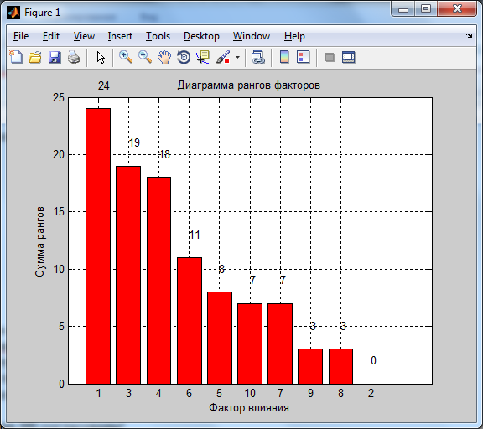

Рис.1. Діаграма побудована на основі даних.

**Висновок.** Критерій Пірсона має бути більшим за табличне значення, а в нашому випадку він менший, це означає, що оцінки факторів впливу фахівців дуже відрізняються.

*Для чого використовують коефіцієнт Пірсона в статистичних дослідженнях взагалі, та для чого ми використали даний коефіцієнт в дослідженні факторів впливу?*

Критерій узгодженості Пірсона зазвичай використовується для перевірки гіпотези про закон розподілу. Ми використовуємо цей критерій для підтвердження гіпотези про узгодженість думок фахівців.

*Які фактори впливу можна вважати несуттєвими для вашого випадку?*

З діаграми випливає, що фактори впливу х2, х8, х9 не є суттєвими для процесу УЗД.